МИНИСТЕРСТВО ПРОСВЕЩЕНИЯ РОССИЙСКОЙ ФЕДЕРАЦИИ
ДЕПАРТАМЕНТ ОБРАЗОВАНИЯ И НАУКИ ТЮМЕНСКОЙ ОБЛАСТИ
ГАПОУ ТО «ТЮМЕНСКИЙ ТЕХНИКУМ СТРОИТЕЛЬНОЙ ИНДУСТРИИ
И ГОРОДСКОГО ХОЗЯЙСТВА»

КУРСОВОЙ ПРОЕКТ
на тему:

Тема курсового проекта проектирование ИС “Служба доставки”

Студента 2 курса очной формы обучения
по специальности 09.02.07 Информационные системы и программирование

Предвечного Артёма Александровича

Руководитель курсового проекта:
преподаватель
Гончарова Т.В.

Тюмень 2026

СОДЕРЖАНИЕ
ВВЕДЕНИЕ…………………………………………………………………………3
1. Анализ предметной области…………………………………………………….4
  - Описание предметной области………………………………………….4
1.2 Подход к формированию структуры предметной области…………...4
1.3 Пользователи системы и их роли……………………………………....5
1.4 Входные и выходные документы и сообщения……………………….5
1.5 Ограничения предметной области……………………………………..6
1.6 Анализ систем-аналогов………………………………………………..6
1.7 Итоги системного анализа……………………………………………...6
2. Функциональная модель предметной области………………………………..6
2.1 Модель предметной области в нотации IDEF0……………………….6
2.2 Модель предметной области в нотации DFD………………………....9
2.3 Функциональные задачи пользователей системы …………………..10
3. Проектирование информационной системы…………………………………11
3.1 Диаграмма вариантов использования………………………………...11
3.2 Диаграмма деятельности………………………………………………12
3.3 Диаграмма последовательности………………………………………15
3.4 Диаграмма классов……………………………………………………..16
3.5 Техническое задание…………………………………………………...21
4. Разработка базы данных ИС…………………………………………………...23
4.1 Создание концептуальной модели данных …………………………..24
4.2 Создание логической модели данных………………………………...27
4.3 Создание физической модели данных………………………………..30
4.4 Запросы к базе данных………………………………………………...33
5. Разработка эскизного проекта………………………………………………...35
Руководство пользователя……………………………………………………….44
ЗАКЛЮЧЕНИЕ…………………………………………………………………..45
Список литературы………………………………………………………………46

ВВЕДЕНИЕ

Современное общество невозможно представить без информационных технологий и услуг. Все сферы деятельности — активно используют информационные системы для хранения, обработки и передачи данных. Одной из таких сфер является служба доставки.

Предметной областью данной курсовой работы является сфера службы доставки. На сегодняшний день многие пользователи сталкиваются с рядом проблем: медленной работы службы доставки, сложности при получении заказа, длительная процедура составление заказа. Кроме того, при халатной обработке заказа возрастает риск ошибок, что может привести к некорректным данным заказа и дополнительным проблемам клиентов. Всё это указывает на актуальность улучшения современной информационной системы, способной автоматизировать основные процессы и повысить качество обслуживания.

Темой курсового проекта является проектирование информационной системы
«Служба доставки ППШ». Разрабатываемый продукт представляет собой приложение для оформления заказов, которое также предоставляет пользователю возможность оформлять заказы из многочисленных мест.

Целью курсовой работы является проектирование информационной системы и базы данных, обеспечивающих эффективную работу приложения для оформления заказов. В рамках данной цели предполагается разработать структуру системы, определить её основные модули и функции, спроектировать базу данных для хранения информации о пользователях, начислениях, платежах и заявлениях, а также описать алгоритмы работы ключевых процессов.

Для достижения поставленной цели в ходе выполнения курсового проекта необходимо решить следующие задачи:
- провести анализ предметной области;
- выявить требования к разрабатываемой информационной системе;
- разработать функциональную модель системы;
- спроектировать структуру базы данных (определить сущности, атрибуты и связи между ними);
- описать логику работы приложения и основные алгоритмы обработки данных.
Предполагаемым результатом выполнения курсовой работы является проект информационной системы «Служба доставки ППШ», включающий описание архитектуры, модель базы данных и программную реализацию ключевых
функций. Полученный результат может быть использован как основа для создания полноценного программного продукта, внедряемого в организациях по доставке или предоставляемого пользователям в виде веб- или мобильного приложения. Таким образом, разработка информационной системы для сферы службы доставки является актуальной и практически значимой задачей, направленной на повышение удобства взаимодействия граждан с поставщиками услуг, снижение количества ошибок при оформлении заказов и ускорение доставки заказов. Реализация данного проекта позволит продемонстрировать навыки анализа, проектирования базы данных и разработки кода информационных систем, полученные в рамках изучения профессионального модуля МДК.05.02.

Анализ предметной области
  - Общая характеристика предметной области
Служба доставки — это бизнес-процесс перемещения товаров от отправителя к получателю с соблюдением условий сохранности.
В рамках разрабатываемой информационной системы «Служба доставки» рассматриваются следующие основные объекты предметной области:
Клиент - физическое лицо, делающее заказ в сервисе.
Заказ - некий список товаров, который должен быть доставлен клиенту. Курьер - физическое лицо, доставляющее заказ клиенту.

Между объектами существуют реальные связи и информационные потоки. Клиент связан с товарами, товары - с заказом, а заказ с курьером. Курьер осуществляет доставку заказа клиенту.

Информационные потоки включают:
- передачу данных о товарах клиенту
- передачу данных о готовом оформления заказа
- передачу данных о заказе курьеру

Подход к формированию структуры предметной области
В рамках данного курсового проекта используется преимущественно функциональный подход, так как заранее определён перечень задач, которые должна решать система:
    - просмотр товаров

    - оформление заказа
    - передача данных о заказе курьеру
Движение «от задач» позволяет определить, какие данные необходимо хранить в базе данных и какие взаимосвязи между объектами должны быть реализованы.
При этом также учитываются элементы предметного подхода, поскольку в систему включаются наиболее существенные объекты предметной области, даже если часть их функций может быть расширена в дальнейшем (например, добавление новых видов услуг).

Пользователи системы и их роли
В системе выделяются следующие категории пользователей:
- Клиент
  - создание заказа
  - оплата заказа
- отслеживание статуса заказа
- Курьер
  - получение данных о заказе
  - доставка заказа

Входные и выходные документы и сообщения
Входные данные в систему:
- регистрационные данные клиента (ФИО, контактные данные, адрес)
- данные заказов
Выходные документы и сообщения:
- электронная квитанция
- уведомления о статусе доставки
- подтверждение оплаты

Ограничения предметной области
При проектировании системы необходимо учитывать следующие ограничения:
    - данные пользователей должны храниться в соответствии с требованиями защиты персональной информации.
    - Каждому клиенту может принадлежать только 1 профиль

Анализ систем-аналогов
В качестве аналога разрабатываемой системы можно рассмотреть: Яндекс Доставка
У данного сервиса сильные стороны составляют:
    - Динамический роутинг
    - Мгновенное назначение
    - Удобные мобильные приложения
    - Широкая сеть курьеров Из минусов:
    - Высокие комиссии
    - Зависимость от экосистемы

Разрабатываемая информационная система ориентирована на объединение всех плюсов и устранении минусов в одном приложении. Это повышает удобство использования для клиентов.

Итоги системного анализа
В результате проведённого анализа предметной области определены основные объекты, их взаимосвязи, информационные потоки и категории пользователей. Сформулированы требования к системе и ограничения, которые необходимо учитывать при проектировании базы данных и разработке программного кода.

Полученные результаты системного анализа являются основой для дальнейшего этапа проектирования структуры базы данных и архитектуры информационной системы «Служба доставки»

Функциональная модель предметной области
  - Модель предметной области в нотации IDEF0
Диаграмма IDEF0 (Integration Definition for Function Modeling) — это стандарт визуализации и моделирования бизнес-процессов, разработанный для структурного анализа и проектирования сложных систем. Она помогает ясно и наглядно показать, как устроена система, какие функции выполняются, и каковы их взаимосвязи.

Основное назначение диаграммы IDEF0:
- Наглядно показывает структуру и функционирование исследуемой системы.
- Помогает выявить ключевые процессы, их входы, выходы, управляющие факторы и механизмы исполнения.
- Применяется для анализа, документирования и оптимизации бизнес- процессов, технологических операций, организационных структур.

Ключевые элементы диаграммы IDEF0:
- Функциональный блок (Activity)Представляется прямоугольником, подписанным глаголом (например, «Проверить заказ»,
«Зарегистрироваться»), обозначающим выполняемую операцию.
- Дуги (стрелки) (Arrows)Показывают потоки данных, материалов или сигналов, взаимодействующих с блоком. Бывают четырёх типов:
- Вход (Input) — слева: данные или ресурсы, используемые процессом.
- Выход (Output) — справа: результат выполнения операции.
- Управление (Control) — сверху: регламентирующие правила, нормы, требования.
- Механизм (Mechanism) — снизу: сотрудники, оборудование, технологии, обеспечивающие исполнение функции.

Входящие данные и воздействия:
- Заказ клиента
- Продукция (товары)

Управляющие факторы:
- ГОСТ
- Закон о защите прав потребителей
Исполнители и механизмы реализации:
- Клиент
- Курьер

Выходные результаты:
- Доставка заказа

Детализация основных подпроцессов:
- Авторизация пользователя
Клиенты вводят персональные данные для идентификации и получают доступ к функционалу системы. Система проверяет введенную информацию и обеспечивает безопасность персональных данных.
- Создание заказа
Клиент просматривает товары и составляет из них заказ, после система обрабатывает заказ и клиент его оплачивает через банковское приложение по реквизитам (ссылка для оплаты).
- Передача заказа
После оформления заказа, курьеру передается информация о заказе, и он осуществляет его доставку.
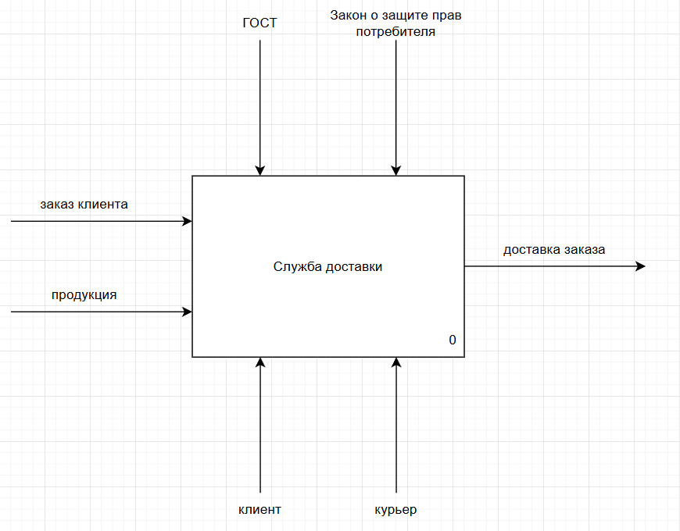
Рисунок 1 - Модель ПО в нотации IDEF0

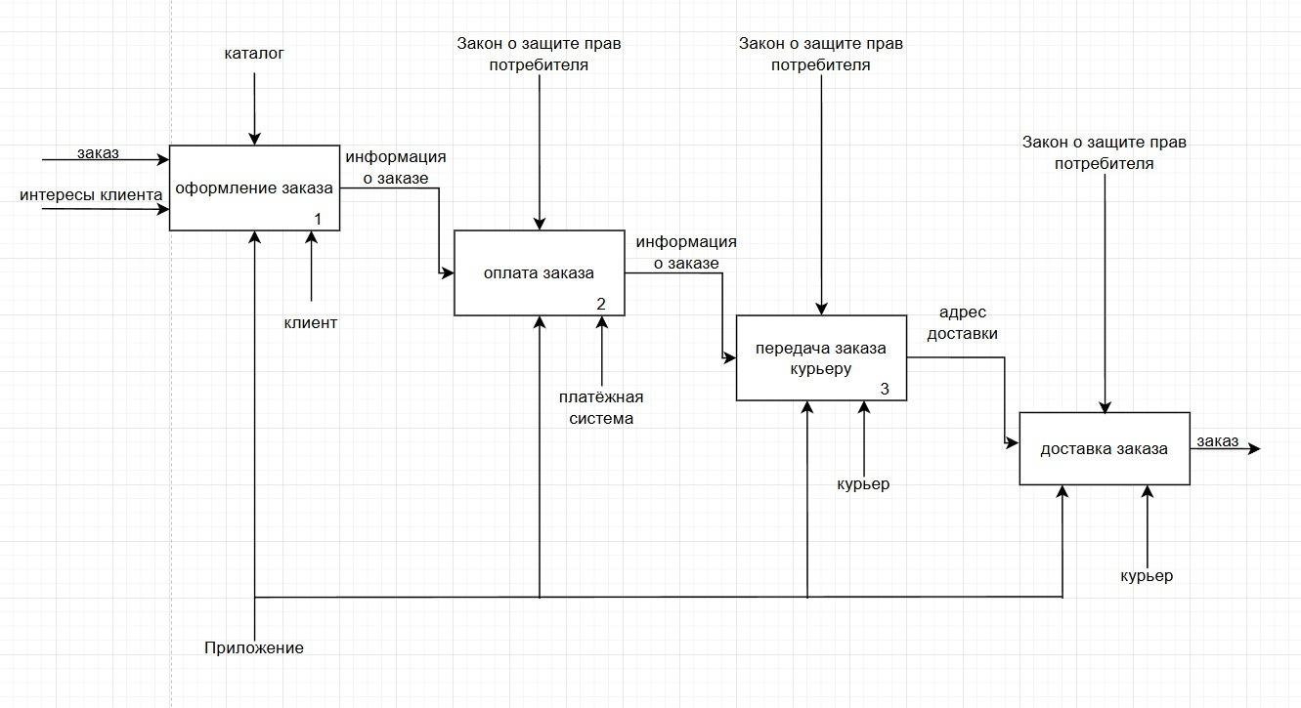
Рисунок 2 - Декомпозиция модели ПО в нотации IDEF0

Модель предметной области в нотации DFD
Диаграмма потоков данных (DFD) — это графическое представление движения информации в системе, которое показывает, как данные поступают, обрабатываются, хранятся и передаются между различными компонентами. Она фокусируется на потоках данных, а не на последовательности действий во времени или деталях реализации. DFD помогает визуализировать структуру системы, выявить узкие места, дублирование процессов и оптимизировать работу.
Основные элементы DFD:
- Внешние сущности - источники и получатели данных за пределами системы (например, клиенты, партнёры, внешние сервисы). Изображаются прямоугольниками.
- Процессы - действия по обработке данных. Обозначаются кругами или прямоугольниками с закруглёнными углами.
- Хранилища данных - места хранения информации (базы данных, файлы). Изображаются двумя параллельными линиями или прямоугольниками с открытой стороной.
- Потоки данных- стрелки, показывающие направление движения информации между элементами.
Декомпозиция в DFD — это процесс разбиения сложных систем на более мелкие, управляемые компоненты. Она позволяет детализировать процессы высокого уровня, раскрывая их внутреннюю структуру. Декомпозиция основана на иерархическом подходе: от общего представления системы ко всё более детальным уровням.
При работе системы происходят следующие основные потоки данных:
1. Пользователь вводит данные для входа в систему. Эти данные проверяются и сохраняются в базе пользователей.
2. Пользователь выбирает товары для оформления заказа. После обработки платежа информация о нем сохраняется в базе данных платежей.
3. После обработки платежа информация о заказе передаётся курьеру.
4. Курьер доставляет заказ.

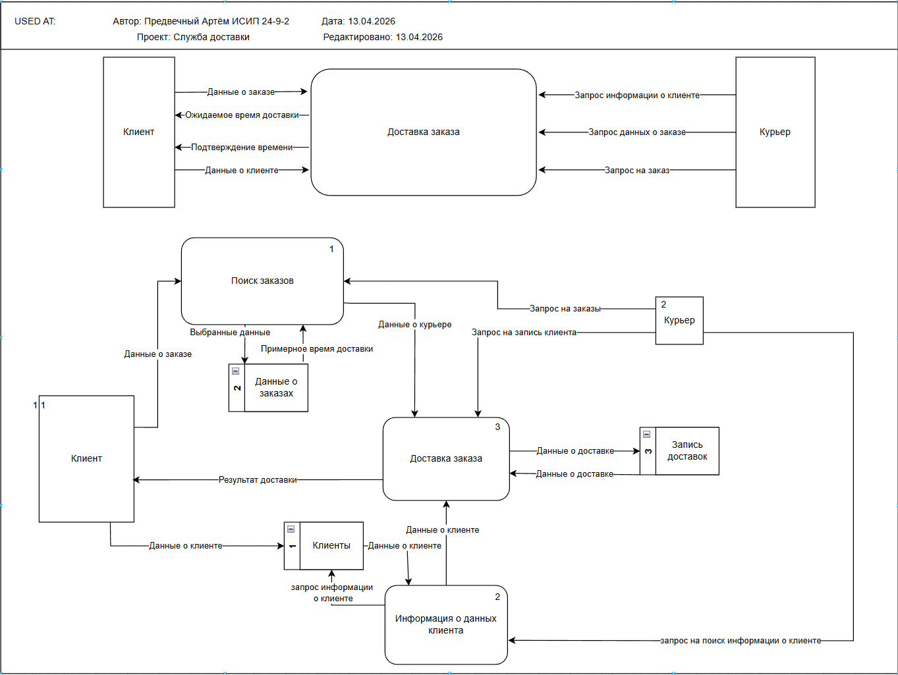
Рисунок 3 – Модель ПО и её декомпозиция в нотации DFD

2.3 Функциональные задачи пользователей системы
В системе предусмотрено несколько типов пользователей, каждый из которых выполняет свои функции.
Пользователь (Клиент) - является основным участником системы. Он регистрируется и авторизуется в системе, просматривает информацию о товарах, оплачивает заказ. Также пользователь может получать электронные квитанции и уведомления о статусе заказа.
Курьер - отвечает за доставку заказа. В его задачи входит доставка заказа определённого клиента.
Таким образом, функциональная модель системы позволяет определить основные процессы работы информационной системы, а также роли пользователей и их задачи.

3. Проектирование информационной системы

В данном разделе рассмотрим основные этапы проектирования информационной системы. Проектирование подразумевает создание планов и спецификаций, необходимых для разработки системы. В данный процесс входит определение целей и задач, формирование архитектуры, проектирование отдельных компонентов, а также описание взаимодействия системы с пользователями и внешними сервисами.

Далее будут подробно изучены ключевые аспекты проектирования с использованием различных UML-диаграмм, а именно: вариантов использования, деятельности, последовательности и классов. Эти визуальные инструменты позволяют комплексно отразить все функциональные возможности процесса.

Применение UML как стандартизированного языка моделирования обусловлено его способностью создавать наглядные схемы, которые упрощают взаимодействие между участниками разработки. Такой подход получил широкое признание благодаря тому, что позволяет визуализировать архитектуру системы — от абстрактных идей до технической реализации. Использование UML-диаграмм помогает минимизировать вероятность ошибок, ускоряет процесс согласования и обеспечивает единое понимание системы на всех стадиях её жизненного цикла.

3.1 Диаграмма вариантов использования
Диаграмма вариантов использования (Use Case diagram) — это тип поведенческой диаграммы в рамках унифицированного языка моделирования (UML). Она наглядно показывает, как пользователи (или другие системы) взаимодействуют с проектируемой системой для достижения конкретных целей.

Конструкция:
- Актёр (Actor) — внешняя сущность, взаимодействующая с системой.
- Вариант использования (Use Case) — функциональность, которую система предоставляет актёру. Описывает что делает система, но не как. Примеры: «Сделать заказ», «Оплатить товар», «Отвезти заказ».
- Связи (Relationships) — типы отношений между элементами.
- Ассоциация — связь актёра с вариантом использования (сплошная линия), показывающая, что актёр участвует в данном сценарии.

Описание процессов диаграммы:
Клиент связан с созданием заказа (начало взаимодействия), оплата товара(заказа) (после выбора продукции). ИС выступает связующим звеном в обработке заказа, передаёт данные о заказе к курьеру. Курьер взаимодействует с ИС для проверки заказа и отвозит его клиенту (финальное действие перед завершением процесса).
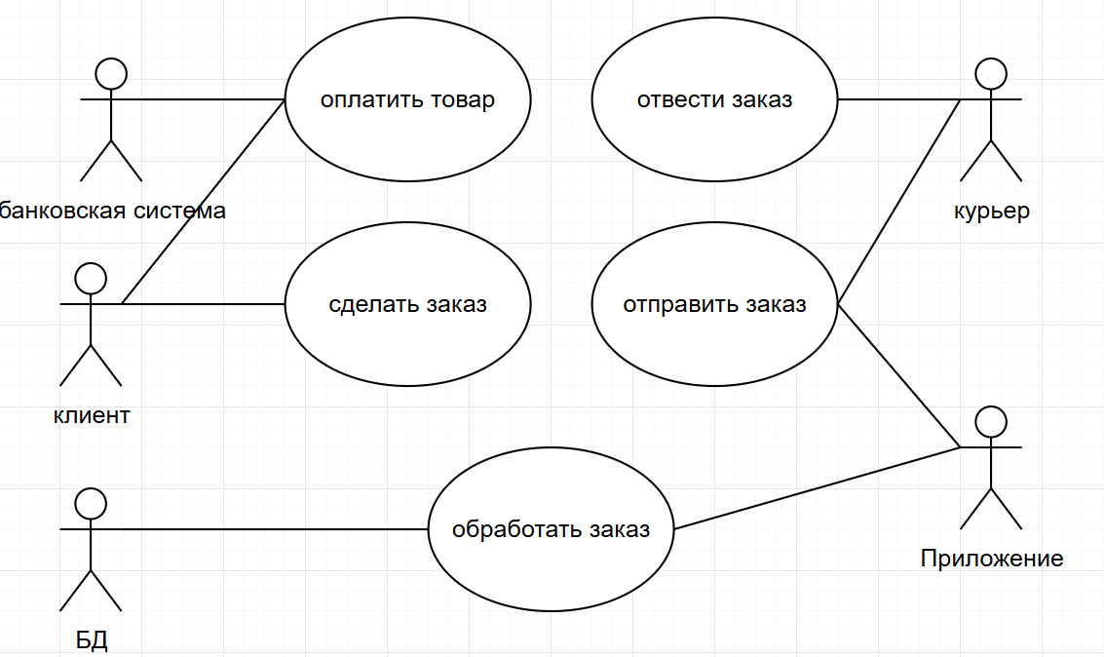
Рисунок 4 – Диаграмма вариантов использования

3.2 Диаграмма деятельности
Диаграмма деятельности (Activity diagram) в UML — это диаграмма, которая показывает, как поток управления переходит от одной деятельности к другой. Также называется диаграммой активности или диаграммой видов деятельности.

Диаграммы деятельности состоят из ограниченного количества фигур, соединённых стрелками. Основные фигуры (узлы):

- Прямоугольники с закруглениями — действия (операция). Узел управления (control node) — это абстрактный узел действия, которое координирует потоки действий.
- Широкие полосы — начало (разветвление) и окончание (схождение) ветвления действий. Узел объединения имеет два и более входящих узла и один исходящий.
- Чёрный круг — начало процесса (начальный узел). Начальный узел деятельности (или начальное состояние деятельности) (activity initial node) является узлом управления, в котором начинается поток при вызове данной деятельности извне.
- Чёрный круг с обводкой — окончание процесса (финальный узел). Конечный узел деятельности (или конечное состояние деятельности) (activity final node) является узлом управления, который останавливает все потоки данной диаграммы деятельности. На диаграмме может быть более одного конечного узла.
- Стрелки — идут от начала к концу процесса и показывают потоки управления или потоки объектов (данных).
Описание процессов диаграммы:
Клиент выбирает товар. Клиент добавляет товары в корзину. Приложение обрабатывает заказ. Клиент делает выборку из двух вариантов оплаты: при получении или при оформлении заказа. Клиент оплачивает заказ. Приложение передаёт данные о заказе курьеру. Курьер получает информацию о заказе от приложения. Курьер доставляет заказ. Клиент получает заказ от курьера.
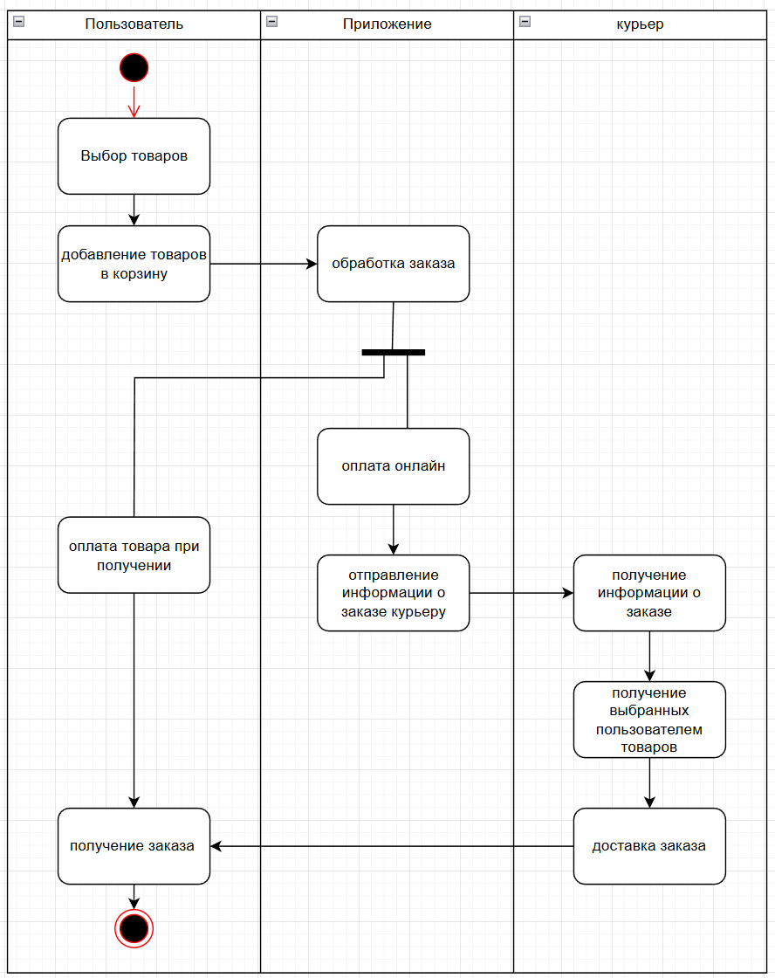
Рисунок 5 – Диаграмма деятельности

3.3 Диаграмма последовательности

Диаграмма последовательности — это диаграмма, на которой для некоторого набора объектов на единой временной оси показан жизненный цикл объекта (создание-деятельность-уничтожение) и взаимодействие акторов (действующих лиц) информационной системы в рамках прецедента.

Состоит диаграмма из:

    - Участники - (объекты). Для моделирования взаимодействия в системе используются различные типы участников: акторы, границы, контроллеры, сущности.
    - Линия жизни - отображает существование и участие объекта во взаимодействии. Начинается с создания объекта и заканчивается его удалением или завершением взаимодействия. На линии жизни могут быть указаны активности, состояния и временные метки для уточнения последовательности событий.
    - Сообщения - горизонтальные стрелки, отображающие взаимодействие между участниками. Они показывают передачу данных или вызов метода. Сообщения могут быть разных типов: синхронные, асинхронные, возвратные.
    - Активация - прямоугольники на линиях жизни, отражающие период активности объекта. Они указывают на то, когда объект выполняет некоторую операцию или метод.
    - Примечания - используются для добавления пояснений или дополнительной информации к диаграмме. Обозначаются прямоугольником с загнутым краем, соединённым пунктирной линией с соответствующим элементом диаграммы.
Описание процесса:
Клиент делает запрос в приложении на выбор продуктов. Приложение обращается к БД для проверки наличия товаров. Клиент добавляет товары в корзину. Приложение обрабатывает заказ. База данных информирует приложение об успешной обработке заказа. Клиент оплачивает товары(заказ). Приложение отправляет информацию о заказе курьеру. Курьер делает запрос в магазин и собирает заказ. Курьер доставляет заказ клиенту.

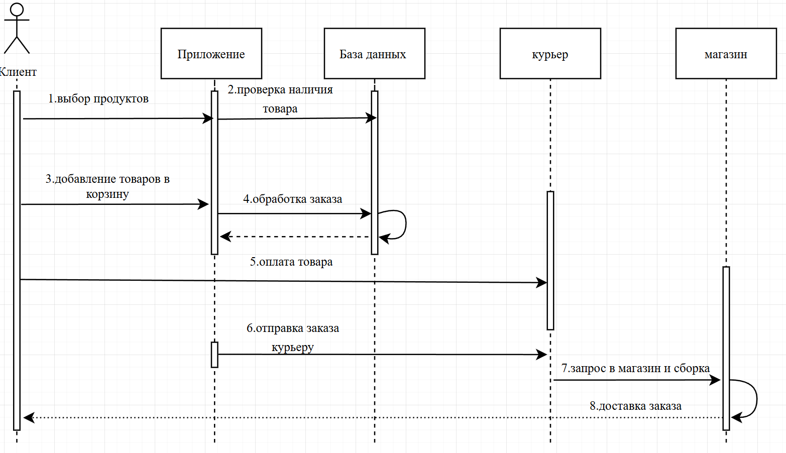
Рисунок 8 – Диаграмма последовательности

3.4 Диаграмма классов
Диаграмма классов — это структурная диаграмма языка моделирования UML (Unified Modeling Language) — основная цель графически представить статическую структуру декларативных элементов системы (классов, типов и т. п.), включая элементы поведения (операции). Динамика поведения отражается на других диаграммах (диаграммы коммуникации, состояний)

Состоит из:
Класс - представлен в виде прямоугольника, разделённого на 3 части:
- Верхняя часть — имя класса (полужирный шрифт, заглавная буква; для абстрактных классов — полужирный курсив).
- Средняя часть — атрибуты (поля) класса (выровнены по левому краю, начинаются с маленькой буквы).
- Нижняя часть — методы класса.

Атрибуты класса — характеристики объекта (например, имя, возраст, адрес), имеют имя и тип данных (примитивный или ссылочный) .
Методы класса — действия, которые может выполнять объект (например, получение/изменение значений атрибутов, обработка событий). Каждый метод имеет имя, тип возвращаемого значения и список параметров.

Взаимосвязи (отношения) между классами. На диаграмме классов отображаются следующие типы отношений:
- Зависимость (Dependency) — изменение в одном классе влияет на другой (обозначается стрелкой от зависимого класса) .
- Ассоциация (Association) — связь между объектами двух классов (линия между классами с указанием ролей и множественности). Множественность обозначается числами или диапазонами (например, 1, 1:N)
- Агрегация (Aggregation) — отношение «целое-часть», где часть может существовать независимо от целого (обозначается пустым ромбом на стороне контейнера) .
- Композиция (Composition) — строгий вариант агрегации, где часть не может существовать без целого (ромб закрашен) .
- Обобщение (Generalization, наследование) — иерархическая связь «родитель-потомок» (линия с пустым треугольником у супертипа, связь «is a») .
- Реализация (Implementation) — класс реализует интерфейс или абстрактный класс (пунктирная линия с треугольной стрелкой к интерфейсу/абстрактному классу)

Описание структуры:
- Класс Customer (Покупатель/клиент)
Атрибуты:
id:Number – уникальный номер в системе присвоенный пользователю
name:Name – имя пользователя
surname:Name – фамилия пользователя
phone:Number – номер пользователя
address:String – адрес пользователя
Методы:
Register() — регистрация нового клиента
UpdateDetails() — обновление данных клиента
GetPurchaseHistory() — получение истории покупок клиента

Назначение: хранит данные о клиентах и предоставляет методы для управления их профилями.

- Класс Order (заказ)
Атрибуты:
id: Number — уникальный идентификатор заказа
order: Name — название заказа
price: Number — цена заказа
Методы:
UpdateOrder() — обновление данных заказа

Назначение: хранит данные о заказах и предоставляет методы для обновления энных.

- Класс Сourier (курьер)
Атрибуты:
id: Number — уникальный идентификатор курьера
name:Name – имя курьера
surname:Name – фамилия курьера
phone:Number – номер курьера
Методы:
addCourier() — добавление курьера
delCourier() — удаление курьера
Назначение: доставляет заказ клиента.

- Класс IS (ИС)
Назначение: содержит в себе другие классы для дальнейшей работы с ними.

- Класс Payment (оплата)
Атрибуты:
id:Number — уникальный идентификатор оплаты
sum:Number — сумма для оплаты
requisite:Number — предоставленный номер для оплаты
data:date — дата оплаты

- Класс Product (продукт)
Атрибуты:
name:Name — наименование продукта
price:Number — цена продукта

Отношения между классами:

Customer IS: связь «многие к одному» (N — 1). Каждый пользователь состоит в ИС. Это отражает логику: множество клиентов состоит только в одной ИС.
Customer Order: связь «один ко многим» (1 — N). Один клиент может совершить несколько заказов.
IS Courier: связь «один ко многим» (1 — N). Множество курьеров состоят в одной ИС.
IS Courier: связь «один ко многим» (1 — N). Множество заказов состоят в одной ИС.
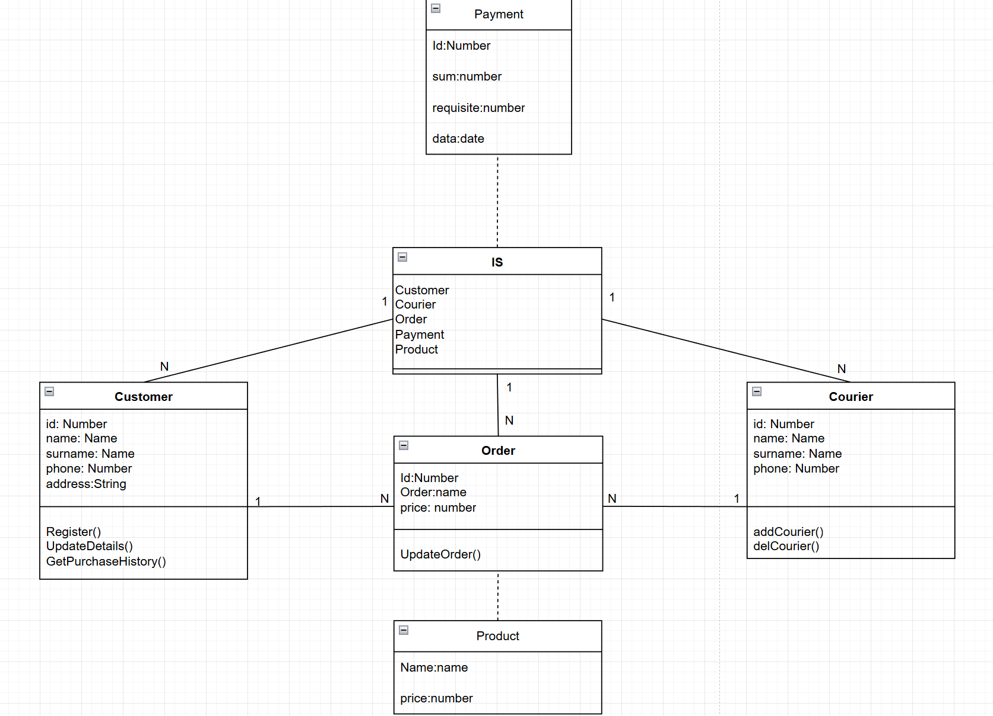
Рисунок 7 – Диаграмма классов

3.5 Техническое задание

- Наименование проекта:
Компания специализирующаяся по доставке заказов.
- Основание для разработки:
Разработка приложения для службы доставки направлена на автоматизацию основных бизнес-процессов, так же для обработки заказов. Внедрение этой системы поможет повысить эффективность работы, улучшить обслуживание клиентов и предоставить инструменты для аналитики и стратегического планирования.
- Назначение разработки:
Цель разработки приложения - создать удобную платформу для клиентов, позволяющую легко оформлять заказы онлайн. Система также обеспечит курьерам доступ к заказам клиентов, что упростит повседневные операции и обеспечит прозрачность всех процессов.
- Исполнитель:
Исполнителем проекта является специалист по разработке баз данных и программных решений. Исполнитель будет тесно взаимодействовать с заказчиком для уточнения всех требований, проведения интервью составления уточнения технического задания, ориентированного на специфику гостиницы.
- Технические требования к системе:
Периферийные устройства: монитор, мышь, клавиатура
Операционная система: Windows 10/11 (Старые Windows 7 и 8.1 официально не поддерживаются)
Процессор: минимум 1,6 ГГц, 2 ядра.
Оперативная память: 4 ГБ (64-разрядная система) или 2 ГБ (32-разрядная система).
Жёсткий диск: минимум 4 ГБ свободного пространства.
Экран: разрешение 1280×768 или выше.
Графика: совместимость с DirectX 9 или выше с WDDM 2.0.
Периферийные устройства: монитор, мышь, клавиатура
- Основные функциональные возможности:
Формирование встреч: упрощенное и автоматизированное составление расписания встреч менеджеров и клиентов
Отчеты и анализ: формирование аналитических отчетов по договорам купли-продажи автомобилей и клиентской базе, а также анализ данных для повышения эффективности
Производительность: обеспечение быстрой обработки запросов и устойчивой работы при небольшом количестве пользователей с дальнейшем расширением
Поддержка клиентов: управление заказами, учет доступных товаров.
Модернизация и защита: регулярное обновление системы и обеспечение безопасности данных пользователей.
- Программные требования:
Операционная система: Microsoft Windows 10/11
Языки программирования: Python
Софт: PhPmyadmin, MySQL.
- Аппаратные требования:
Для полноценной работы системы необходим сервер базы данных, оснащенный двумя процессорами Intel Xeon с частотой 3.4 ГГц, оперативной памятью объемом 64 ГБ и дисковой подсистемой, состоящей из десяти жестких дисков по 248 ГБ каждый. Сервер также должен включать DVD-ROM и сетевой адаптер со скоростью 400 Мбит/с. Пользовательские ПК должны быть оснащены процессором Intel Pentium 1,5 ГГц, оперативной памятью 256 МБ и дисковым пространством объемом 10 ГБ. ПК должны поддерживать сетевое соединение со скоростью 100 Мбит/с.
- Лингвистические требования:
Интерфейс приложения будет полностью реализован на русском языке для удобства пользователей.
- Условия эксплуатации:
Программное обеспечение разрабатывается с расчетом на использование непрофессиональными пользователями. Система должна быть понятной и доступной, с простым и интуитивным интерфейсом, что позволит избежать сложностей при работе с ней.
- Состав документации:
Техническое задание
Руководство пользователя
Инструкция для администратора базы данных
Инструкция для пользователя

- Этапы разработки:
- планирование и анализ
- проектирование
- разработка
- тестирование
- внедрение (характеристика этапов)
- Порядок приемки:
Система считается принятой после завершения всех этапов тестирования, проверки работоспособности функционала и успешной демонстрации устойчивой работы.

4. Разработка базы данных ИС

Разработка базы данных, которая станет основой для работы приложения. Чтобы система функционировала без сбоев и отвечала запросам клиентов, требуется детально проработать схему базы данных и корректно ее реализовать.

Иными словами, речь идет о построении надежного хранилища информации, обеспечивающего бесперебойную работу сервиса. Гибкость, производительность и удобство взаимодействия зависят от грамотно спроектированной базы.

Построение хранилища информации начинается с создания моделей данных: концептуальной, логической, физической. Заканчивается разработкой запросов к базе данных, для её проверки.

4.1 Создание концептуальной модели данных

Концептуальное моделирование данных представляет собой первый шаг в процессе моделирования данных, ориентированный на высокоуровневое абстрактное представление требования организации к данным. Он включает в себя идентификацию ключевых объектов данных, их атрибутов и связей между ними, не углубляясь в подробности о типах данных или хранении. Цель концептуального моделирования данных — это четко понять требования бизнеса и сформировать прочную основу для следующих этапов моделирования данных.

Компоненты входящие в концептуальное моделирование данных:
- Сущности: представляют ключевые объекты или концепции в предметной области.

- Атрибуты: свойства объектов.

- Отношения: представляют связи между объектами.

Этапы создания концептуальной модели данных:

- Определение объектов: перечисление ключевых объектов, которые будут включены в базу данных.

- Определение атрибутов: определение свойств каждого объекта.

- Установка отношений: анализ связи между объектами и определение существующих отношений.

- Обзор и уточнение: проверка модели на несоответствия, избыточность и недостающую информацию.

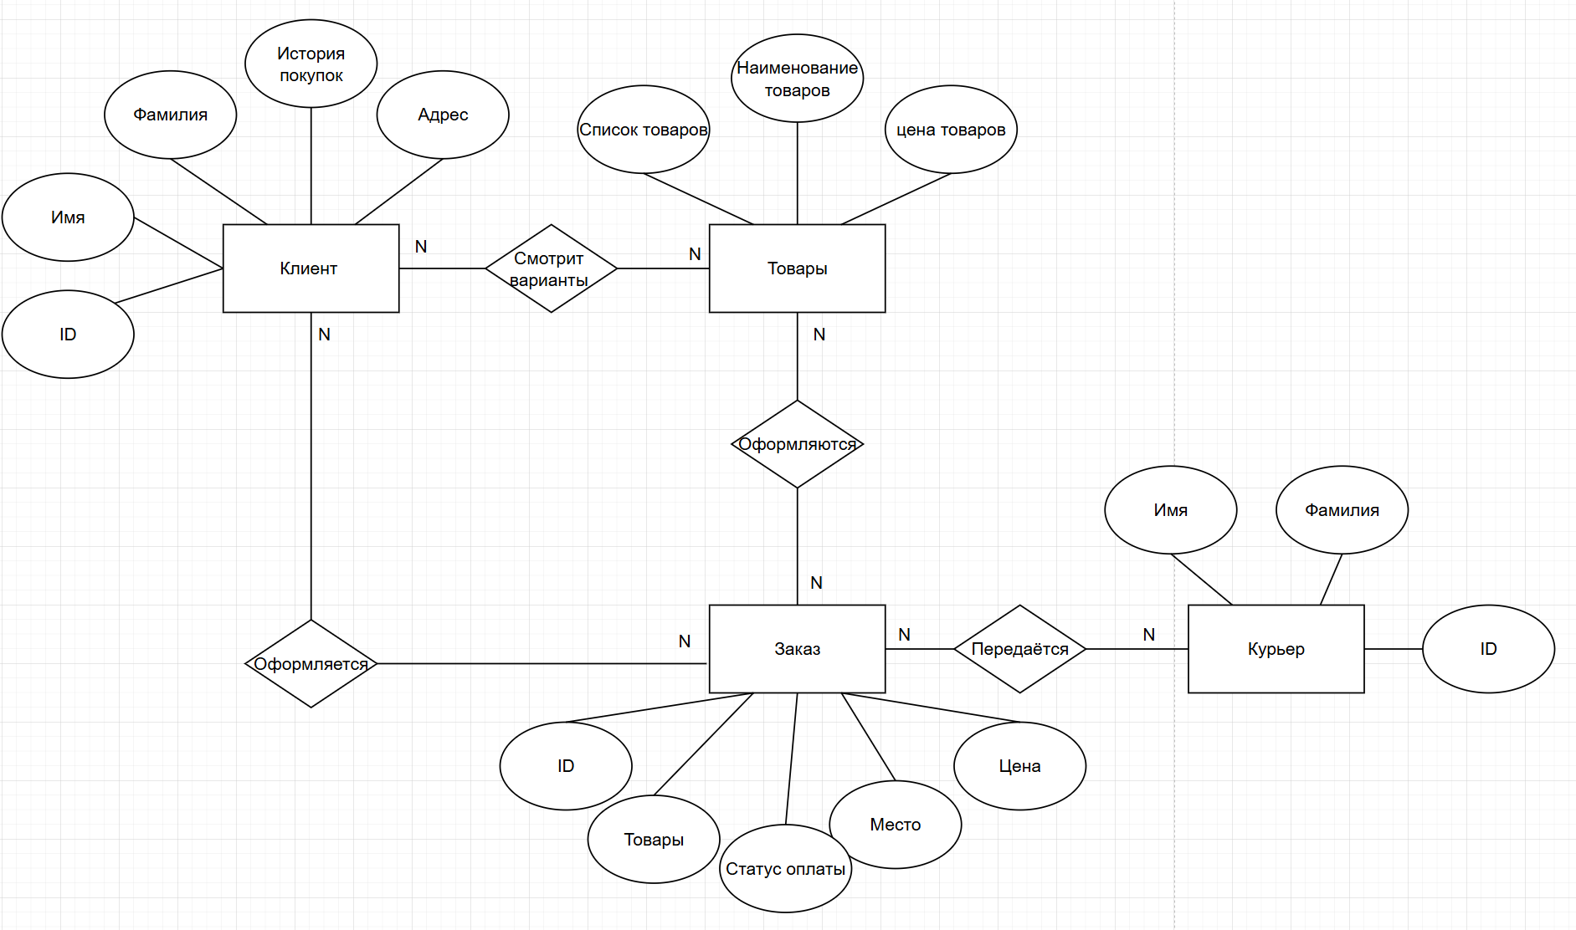
Рисунок 8 – Концептуальная модель данных

Таблица 1 - Описание сущностей
Название | Тип сущности | Краткое описание
Клиент | Сильная | Пользователь собирающийся заказать доставку
Товары | Сильная | Содержит информацию о товарах, которые можно заказать
Заказ | Сильная | Содержит информацию о заказе, сделанный клиентом
Курьер | Сильная | Содержит информацию о курьере, доставляющем заказ

Таблица 2 – Описание связей
Название | Сущность | Кардинальность | Краткое описание
Смотрит варианты | Клиент  Товары | N  N | Клиент смотрит варианты товаров
Оформляется | Заказ  Клиент | N  N | Заказ оформляется на клиента
Оформляются | Товары  Заказ | N  N | Товары оформляются в заказ
Передаётся | Заказ  Курьер | N  N | Заказ передаётся курьеру

Таблица 3 - Описание атрибутов сущности “Клиент”
Название | Тип атрибута | Краткое описание
ID | Int | Id клиента
Имя | String | Имя клиента
Фамилия | String | Фамилия клиента
История покупок | String | История заказов клиента
Адрес | String | Адрес клиента

Таблица 4 - Описание атрибутов сущности “Товары”
Название | Тип атрибута | Краткое описание
Список товаров | String | Список товаров доступных для заказа
Наименование товара | String | Наименования доступной продукции
Цена товара | int | Цена продукции

Таблица 5 - Описание атрибутов сущности “Заказ”
Название | Тип атрибута | Краткое описание
ID | Int | Id заказа
Товары | String | Список товаров в заказе
Статус оплаты | String | Статус оплаты заказа
Место | String | Место, где находятся товары
Цена | Int | Цена заказа

Таблица 6 - Описание атрибутов сущности “Курьер”
Название | Тип атрибута | Краткое описание
Имя | String | Имя курьера
Фамилия | String | Фамилия курьера
ID | int | Id курьера

4.2 Создание логической модели данных

Логическое моделирование данных позволяет расширить концептуальную модель данных, добавляя более подробную информацию об атрибутах, типах данных и отношениях. Цель логического моделирования данных - определить ты петух структуру и отношения между сущностями, при этом сохранив определенную степень абстракции.

Компонентами логического моделирования данных являются:

Сущности, атрибуты и связи. Эти компоненты сохраняют свое первоначальное значение и назначение из концептуальной модели данных.

Типы данных: определенные типы данных присущи каждому атрибуту. Они определят тип информации, которую он может хранить, например, целые числа, строки или даты.

Ограничения: правила или ограничения, которым должны соответствовать данные, хранящиеся в атрибутах, такие как уникальность, ссылочная целостность или ограничения домена.

Логическая модель данных — это основа физической модели данных, фокусирующаяся на фактических деталях реализации в конкретной системе управления базами данных.

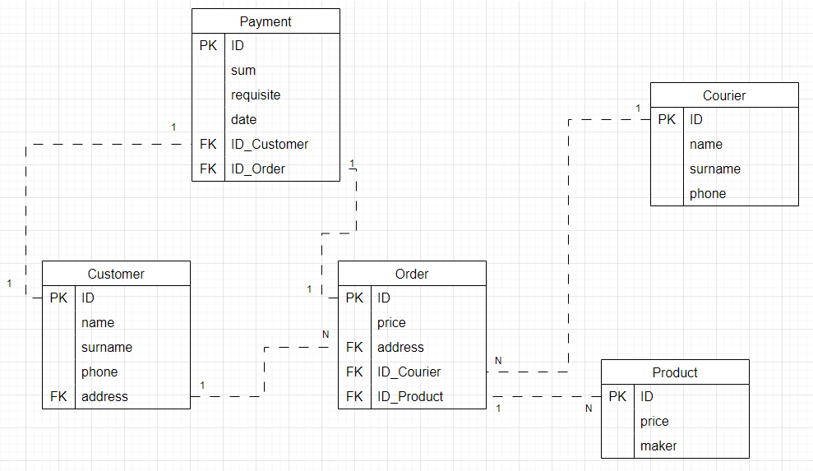
Рисунок 9 – Логическая модель данных

В данной модели данных (рис. 9) представлены следующие значения:

Таблица 1 – Таблица “ Customer”
Ключ | Название | Обязательность | Тип данных | Краткое описание
PK | ID_Customer | Null | Int | Идентификатор таблицы “Customer”
 | Name | Not null | Varchar | Имя покупателя
 | Surname | Not null | Varchar | Фамилия покупателя
 | Phone | Not null | Int | Телефон покупателя
FK | address | Not null | Varchar | Адрес покупателя

Таблица 2 – Таблица “Payment”
Ключ | Название | Обязательность | Тип данных | Краткое описание
PK | ID_Payment | Null | Int | Идентификатор таблицы “Payment ”
 | Sum | Not null | Varchar | Сумма заказа
 | Requisite | Not null | Varchar | Данные для оплаты заказа
 | Data | Not null | Varchar | Дата оформления заказа
FK | ID_Customer | Null | Int | Внешний ключ таблицы “Customer”
FK | ID_Order | Null | int | Внешний ключ таблицы “Order”

Таблица 3 – Таблица “Order”
Ключ | Название | Обязательность | Тип данных | Краткое описание
PK | ID_Order | Null | Int | Идентификатор таблицы “Order ”
 | Price | Not null | Int | Цена заказа
FK | Address | Not null | Varcahar | Внешний ключ таблицы “Customer”
FK | ID_Courier | null | Int | Внешний ключ таблицы “Courier”

Таблица 4 - Таблица “Courier”
Ключ | Название | Обязательность | Тип данных | Краткое описание
PK | ID_Courier | Null | Int | Идентификатор таблицы “Courier ”
 | Name | Not null | Varchar | Имя курьера
 | Surname | Not null | Varchar | Фамилия курьера
 | phone | Not null | Int | Телефон курьера

Таблица 5 – Таблица “Product”
Ключ | Название | Обязательность | Тип данных | Краткое описание
PK | ID_Product | Null | Int | Идентификатор таблицы “Product”
 | Price | Not null | Int | Цена продукции
 | Maker | Not null | Varchar | Производитель продукции

4.3 Создание физической модели данных

Физическая база данных — это конкретная реализация и организация данных на физическом уровне хранения, отражающая, как именно данные располагаются и обрабатываются на носителях информации. Это нижний уровень структуры базы данных, который учитывает особенности аппаратного обеспечения и системы управления базами данных, обеспечивая эффективное хранение и быстрый доступ к данным.

Основные функции физической базы данных
- Определение структуры хранения данных: как таблицы, индексы, файлы и другие объекты располагаются на физическом носителе.

- Управление доступом к данным: организация методов чтения и записи информации, буферизация и кэширование.

- Обеспечение целостности и безопасности данных через механизмы ограничений, триггеров, хранимых процедур.

- Оптимизация производительности: настройка индексов, распределение данных для ускорения запросов и минимизации времени отклика.

- Поддержка конкретных особенностей и ограничений используемой СУБД, включая типы данных, соглашения об именах и зарезервированные слова.

Применения физической базы данных охватывают все системы, где требуется надежное и эффективное хранение больших объемов информации, где данные должны быстро и точно обрабатываться.

Физическая база данных — ключевой элемент системы управления данными, обеспечивающий эффективное хранение, доступ и обработку информации, тесно связанный с логической моделью, которая задает структуру и правила работы с данными на более высоком уровне абстракции.

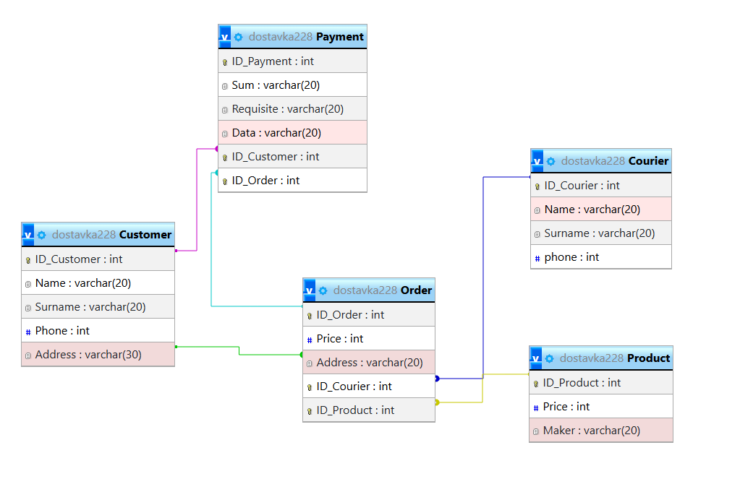
Рисунок 10 – физическая модель данных

В данной модели данных (рис. 10) представлены следующие значения:

Таблица 1 – Таблица “ Customer”
Ключ | Название | Обязательность | Тип данных | Краткое описание
PK | ID_Customer | Null | Int | Идентификатор таблицы “Customer”
 | Name | Not null | Varchar | Имя покупателя
 | Surname | Not null | Varchar | Фамилия покупателя
 | Phone | Not null | Int | Телефон покупателя
FK | address | Not null | Varchar | Адрес покупателя

Таблица 2 – Таблица “Payment”
Ключ | Название | Обязательность | Тип данных | Краткое описание
PK | ID_Payment | Null | Int | Идентификатор таблицы “Payment ”
 | Sum | Not null | Varchar | Сумма заказа
 | Requisite | Not null | Varchar | Данные для оплаты заказа
 | Data | Not null | Varchar | Дата оформления заказа
FK | ID_Customer | Null | Int | Внешний ключ таблицы “Customer”
FK | ID_Order | Null | int | Внешний ключ таблицы “Order”

Таблица 3 – Таблица “Order”
Ключ | Название | Обязательность | Тип данных | Краткое описание
PK | ID_Order | Null | Int | Идентификатор таблицы “Order ”
 | Price | Not null | Int | Цена заказа
FK | Address | Not null | Varcahar | Внешний ключ таблицы “Customer”
FK | ID_Courier | null | Int | Внешний ключ таблицы “Courier”

Таблица 4 - Таблица “Courier”
Ключ | Название | Обязательность | Тип данных | Краткое описание
PK | ID_Courier | Null | Int | Идентификатор таблицы “Courier ”
 | Name | Not null | Varchar | Имя курьера
 | Surname | Not null | Varchar | Фамилия курьера
 | phone | Not null | Int | Телефон курьера

Таблица 5 – Таблица “Product”
Ключ | Название | Обязательность | Тип данных | Краткое описание
PK | ID_Product | Null | Int | Идентификатор таблицы “Product”
 | Price | Not null | Int | Цена продукции
 | Maker | Not null | Varchar | Производитель продукции

4.4 Запросы к базе данных

Запрос и результат таблицы Order:
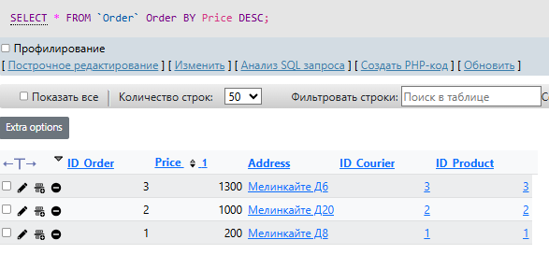
Рисунок 11 – Запрос и результат к таблице Order

Запрос и результат таблицы Courier:
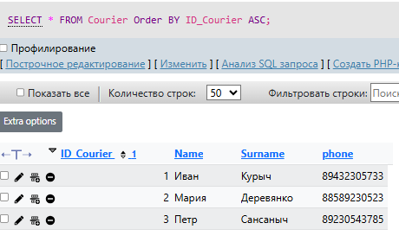
Рисунок 12 – Запрос и результат к таблице Courier

Запрос и результат таблицы Courier:
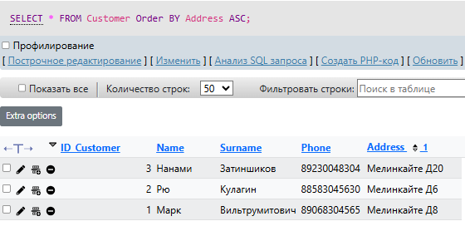
Рисунок 13 – Запрос и результат к таблице Customers

Запрос и результат таблицы Payment:
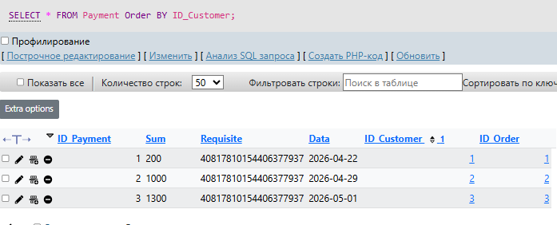
Рисунок 13 – Запрос и результат к таблице Payment

Запрет и результат таблицы Product:
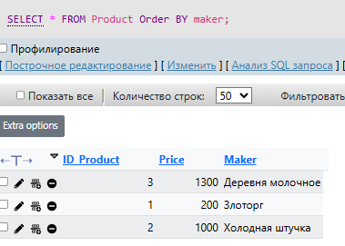
Рисунок 14 – Запрос и результат к таблице Product

5. Разработка эскизного проекта
Рассмотрим ключевые аспекты и компоненты эскизного проекта мобильного
приложения для компании, обеспечивающие эффективное и удобное
использование ресурса для пользователей.
Начнём с просмотра главную страницу приложения, на которой будут
представлены основные разделы для заказа продукции, а также основные разделы, а именно:
- Профиль
- Главная страница
- Корзина
После рассмотрим интерфейс последующих страниц после главной.
Описанная логика работы портала и взаимодействия пользователей с ключевыми элементами системы через нажатия и команды обеспечит удобство и эффективность использования приложения. Это позволит клиентам легко находить информацию, и ориентироваться в самой программе.
По итогу, разработка эскизного проекта приложения является важным этапом в создании эффективной и удобной системы для предоставления информации о проекте.

На данном рисунке мы видим главную страницу приложения, на которой происходит выбор разделов, так же возможность выбрать магазин или ресторан с подписью примерного времени для доставки заказа. В левом верхнем углу находится логотип компании и по совместительству приложения, исходя из предпочтений заказчика. Главная страница имеет весьма простой дизайн.
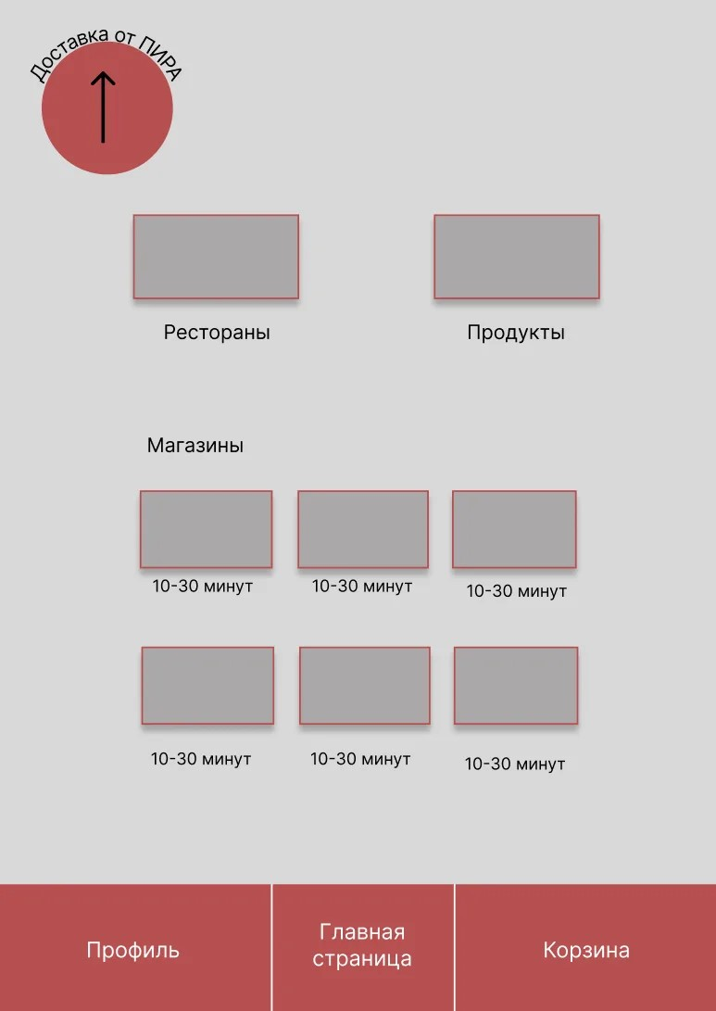
Рисунок 15 – Главная страница приложения

А теперь просмотрим каждый раздел по отдельности.
Данная страница открывается в случае взаимодействия с кнопкой “Профиль”, изображенной рисунке 15 (смотреть выше).
Здесь пользователь может посмотреть или загрузить личные данные, которые используются для доставки заказа.
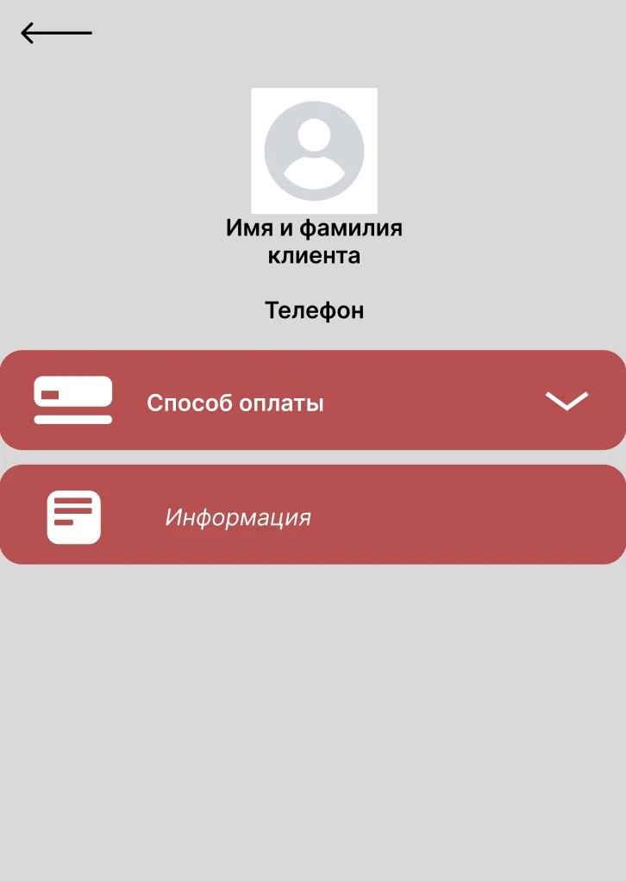
Рисунок 16 – Страница профиля в приложении

Данная страница открывается если выбрать магазин или ресторан на главной странице (рисунок 15, смотреть выше).
Здесь указана оценка выбранного ресторана или магазина, примерное время доставки, а также продукция доступная для заказа.
В правом нижнем углу располагается кнопка ‘Корзина’, перенаправляющая на страницу корзины (рисунок 18, смотреть ниже).
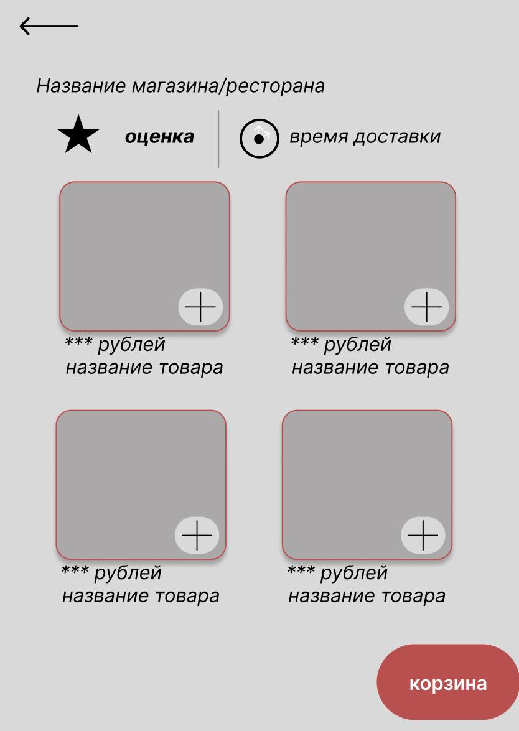
Рисунок 17 – Страница ресторана или магазина в приложении

Следующая страница открывается при нажатии на кнопку “Корзина”, изображенная на рисунке 15 (смотреть выше). Здесь клиент может количество продукции, которая будет в заказе, а также перейти на страницу оплаты.
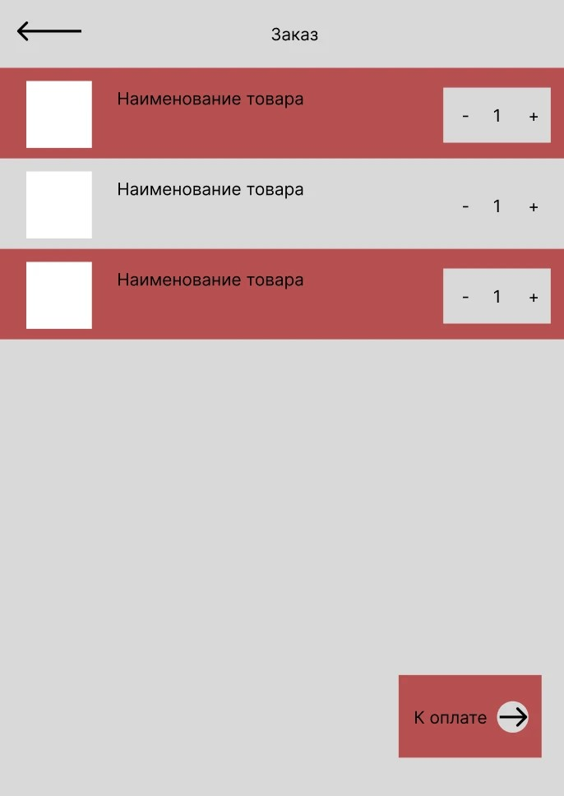
Рисунок 18 – Страница корзины в приложении
Эта страница открывается после нажатия кнопки ‘К оплате’, изображённой на рисунке 17 (смотреть выше). На данной странице пользователь выбирает адрес доставки заказа, указывает комментарий для курьера, указывает номер телефона, выбирает функцию оставить заказ у двери или нет, а также выбирает способ оплаты.
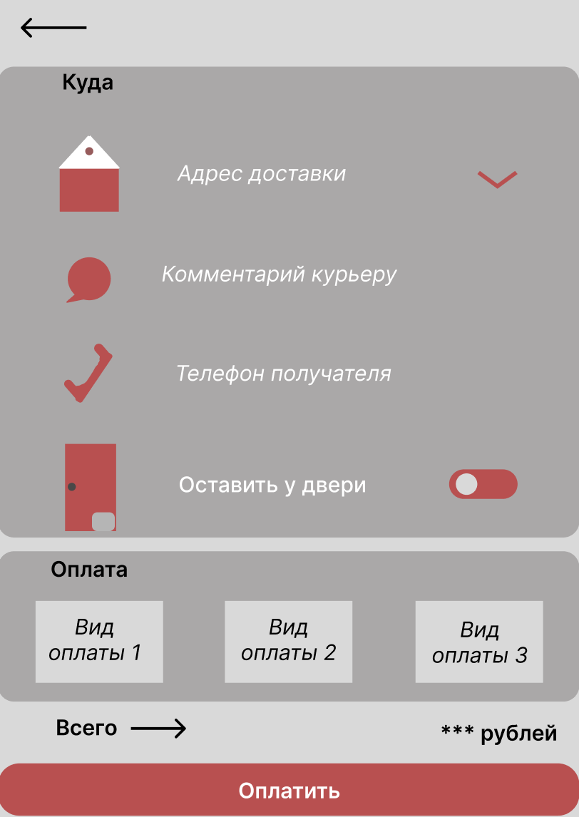
Рисунок 18 – Страница оплаты в приложении
Приложение 1
Руководство пользователя
При запуске приложения вы увидите главный экран с логотипом сервиса и приложения. Приложение предназначено для удобного оформления доставки.
Вход в систему:
На экране авторизации введите ваш номер телефона в соответствующее поле, нажмите кнопку "Войти", в течении некоторого времени вам придёт сообщение с кодом которое нужно ввести в приложение. Для выхода из аккаунта нажмите кнопку "Выход".
Важно: для регистрации вам необходимо предоставить личные данные, такие как: Имя, Фамилия, номер телефона и адрес проживания.
После успешной авторизации вы попадаете на главную страницу, которая включает следующие страницы: профиль, корзина и множество ресторанов и магазинов.
На странице "Профиль" вы можете изменить информацию о себе, номер телефона, адрес доставки.
Оформление заказа состоит из данных шагов. Выбор продукции на странице ресторана или магазина, после выбора продукции нажмите кнопку "корзина" и выберете желаемое количество продукции. Перейдите на страницу оплаты и заполните все поля, так же выберете способ оплаты.
В разделе "Профиль" доступна следующая информация: профиль пользователя, Фамилия, имя — ваши персональные данные, номер телефона и адрес проживания — дополнительная информация.
Важно: Приложение обрабатывает конфиденциальную информацию пользователей, поэтому все данные защищены.

Заключение

По окончанию курсового проекта на тему «Служба доставки» можно сделать вывод, что была разработана система, позволяющая клиентам оформлять заказы и взаимодействовать с его функционалом через интуитивно понятный интерфейс. Создание такой информационной системы — значимое развитие услуг доставки, поскольку она обеспечивает быстрый доступ к актуальным данным, способствующим более быстрому и удобному оформлению заказов.

Полученные результаты свидетельствуют о том, что разработанная информационная система автоматизирует обработку заказов, делая этот процесс максимально удобным и доступным для всех категорий пользователей.

Все задачи, поставленные в рамках работы, были успешно решены.

В процессе выполнения проекта был проведён полный анализ предметной области, что позволило глубже понять специфику и запросы целевой аудитории.

Для наглядного представления структуры системы, были разработаны UML-диаграммы, которые позволили визуально увидеть архитектуру базы данных.

Завершающим этапом стало проектирование интерфейсов страниц, что дало возможность сформировать чёткое представление о будущем внешнем виде и удобстве использования сайта.

Список литературы
1. Вендров А. М. Проектирование программного обеспечения экономических информационных систем: Учебник. — М.: Финансы и статистика, 2002. — 352 с.
2. Диго С. М. Базы данных: проектирование и использование. — М.: Финансы и статистика, 2005. — 592 с.
3. Карпова Т. С. Базы данных: модели, разработка, реализация. — СПб.: Питер, 2001. — 304 с.
4. Боггс У., Боггс М. UML и Rational Rose. - М.: "ЛОРИ", 2000. – 582 с.
5. Буч Г., Рамбо Дж., Джекобсон А. Язык UML. Руководство пользователя - М.: ДМК, 2000. - 432 с.
6. Леоненков А.В. Самоучитель UML - СПб.: "БХВ - Петербург", 2001. - 304 с.
7. Леоненков А.В. Самоучитель UML. 2-е издание - СПб.: "БХВ-Петербург", 2004. - 432 с.
8. Ларман К. Применение UML и шаблонов проектирования - М.: "Вильямс", 2001. - 496 с.
9. Ларман К. Применение UML и шаблонов проектирования. 2-е издание - М.: "Вильямс", 2002. - 624 с.

